Приложение 3
к Правилам перевозок грузов на
внутреннем водном
транспорте Донецкой
Народной Республики (пункт 4.2)

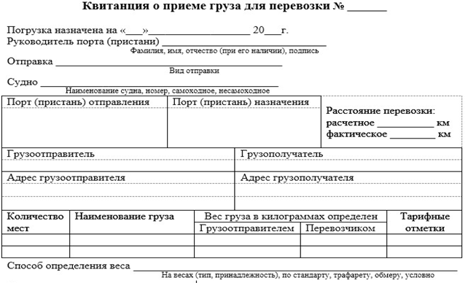

Продолжение приложения 3

